Mal fra nettverk for personvernombud i fylkeskommuner:
Veiledning for utarbeidelse av personvernkonsekvensvurdering

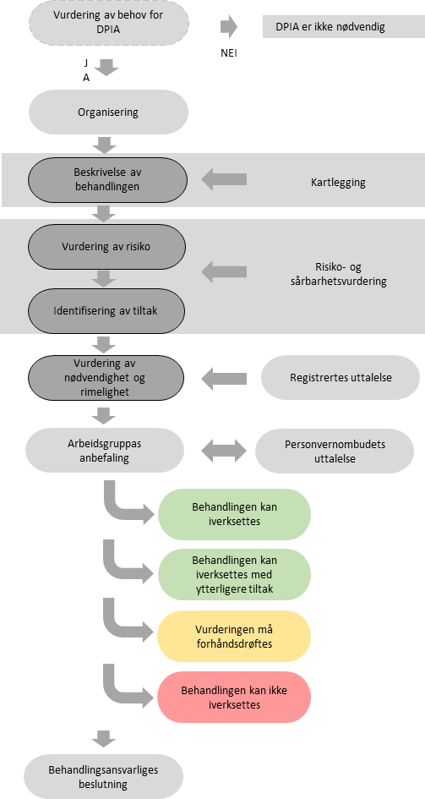

Generelt
Malen for vurdering av personvernkonsekvenser er skal gi en god og utdypende beskrivelse av behandlingsaktiviteten, gi et godt grunnlag for grundige vurderinger og gi arbeidsgruppen tilstrekkelig informasjon slik at de kan gi en anbefaling om behandlingsaktiviteten kan iverksettes eller bør stoppes.
Malen legger vekt på et tydelig skille mellom den deskriptive delen (beskrivelse av behandlingen) og vurderingene som gjøres i de påfølgende kapitlene. Malen er utformet slik at arbeidsgruppa skal gi den behandlingsansvarlige en konkret anbefaling som behandlingsansvarlige må ta stilling til (eget dokument)
Malen er veiledende. Den enkelte virksomhet kan gjøre egne tilpasninger der det er hensiktsmessig. Dette kan være i forhold til metoder og krav i egen virksomhet, eller behandlingsaktivitetens art, omfang og kompleksitet. Spørsmål som ikke ansees som relevante behøver ikke å besvares. Det kan også være at det er spørsmål som må legges til for å belyse behandlingsaktiviteten tilstrekkelig. Tabeller kan endres og tilpasses til egne behov.
Kriterier for gjennomføring av vurdering av personvernkonsekvenser inngår ikke i malen.

Organisering
Arbeidsgruppen bør settes i sammen slik at man ivaretar kompetanse om behandlingsaktiviteten og personvern. Antall personer vil variere ut ifra behandlingsaktivitetens omfang og kompleksitet. I noen tilfeller kan det også være hensiktsmessig å engasjere eksterne ressurser. Ulike deler av prosessen kan kreve ulik deltagelse.
Hovedansvarlig
Behandlingsansvarliges representant med overordnet ansvar for ivaretakelse av personvernet i behandlingsaktiviteten som skal vurderes. Hovedansvarlig skal i tilstrekkelig grad informeres og konsulteres, men vil normalt ikke inngå i arbeidsgruppen.
Utførende
Deltakere i arbeidsgruppen som er skal utarbeide DPIA. Dette bør være representanter som har god kjennskap til behandlingsaktiviteten og løsningen som skal vurderes. Kompetanse knyttet til personvern og gjennomføring av DPIA må også være representert. Der det er hensiktsmessig kan fylkets personvernombud være med i arbeidsgruppen. Dersom personvernombudet deltar i arbeidsgruppen, bør dette informeres om i personvernombudets uttalelse.
Konsulteres
I forbindelse med utarbeidelse av DPIA vil det være aktuelt å konsultere ulike interessenter.
Representanter for registrerte slik som tillitsvalgte, ombudsroller, valgte representanter er eksempler på interessenter/roller som kan konsulteres. Personvernombud og representant for de registrerte skal alltid konsulteres og uttale seg i en DPIA.
Informeres
Behandlingsansvarliges representant (hovedansvarlig) skal fortløpende informeres, og særskilt om det avdekkes alvorlige avvik eller risikoer som må håndteres. Det kan også være andre som skal informeres om arbeidet.
Personvernombudet skal informeres om arbeidet.
Tabellen tilpasses etter behov, eller annen oversikt kan benyttes om det ansees mer hensiktsmessig.

Beskrivelse av behandlingen
Beskrivelsen er et deskriptivt grunnlag for den videre vurderingen. Dette kan gjennomføres som en egen aktivitet før man begynner på vurderingen.. Her vil det være viktig at de som har godt kjennskap til behandlingsaktiviteten og de tjenester, applikasjoner og prosesser som hører til, er representert.
Behandlingsaktiviteten skal beskrives utfyllende slik at den gir et godt grunnlag for vurderingene som skal gjøres i de påfølgende kapitlene.
Her vil man kunne hente informasjon fra databehandleravtaler, personvernerklæringer på benyttede tjenester/applikasjoner eller behandlingsprotokoll dersom tjenesten er i bruk. Det vil også kunne være nødvendig å hente informasjon utover disse kildene.

Vurdering av risiko
Vurderingen tar for seg forordningens prinsipper og de registrertes rettigheter slik de er angitt i forordningen samt de registrertes grunnleggende rettigheter og friheter som følger av internasjonale menneskerettighets konvensjoner og grunnloven.
Spørsmålene er ment for å bidra til å identifisere relevante risikoer. Risikovurderingen skal gjøres ut ifra hvilke konsekvenser en uønsket hendelse eller manglende etterlevelse kan ha for den registrerte (ikke for virksomheten). Samtidig er det viktig å påpeke risikoer knyttet til etterlevelse av forordningen der det er relevant. Dette vil kunne ha konsekvenser også for virksomheten. Vurderingen av risiko skal sammen med identifiserte tiltak gi grunnlaget for vurderingen av behandlingens proporsjonalitet og rimelighet. Spørsmålene besvares i den grad de er relevante for vurderingen. Det kan også være at det kan føyes til egne spørsmål og problemstillinger.
Vurdering av risiko og identifisering av tiltak kan gjøres i virksomhetens verktøy for risikovurdering. Vesentlige risikoer, deres alvorlighetsgrad (risiko) og tilhørende tiltak overføres til vurderingen.
Virksomheten kan benytte egen skala og det er opp til virksomheten å selv bestemme hva som er akseptabelt risikonivå. Husk at det ofte vil være hensiktsmessig og riktig å ha tiltak også for risikoer som ligger innenfor akseptabelt risikonivå.
Tiltak identifiseres som nødvendige eller anbefalte etter arbeidsgruppas vurdering. Risiko etter tiltak beskriver estimert risiko etter gjennomføring av nødvendige og anbefalte tiltak.
Nødvendige tiltak eller tiltak med tilsvarende effekt, må etter arbeidsgruppas anbefaling gjennomføres. Anbefalte tiltak er ytterligere tiltak arbeidsgruppa mener bør gjennomføres. Behandlingsansvarlig må vurdere om risikoen disse adresserer, kan aksepteres uten ytterligere tiltak, for eksempel av ressursmessige hensyn.
Virksomhetens risikovurdering bør legges ved vurderingen.

Vurdering av nødvendighet og rimelighet
Her vurderes hvilken verdi eller nytte behandlingsaktiviteten har. Er den nødvendig for den registrerte, virksomheten og/eller samfunnet. Dette vurderes opp imot hvor inngripende behandlingen er for den registrerte. Dette gjøres med bakgrunn i beskrivelsen, vurdering av risiko og i hvilken grad tiltakene er tilstrekkelige. Om forholdet mellom behandlingens nødvendighet og hvor inngripende den er ikke ansees som proporsjonal eller rimelig, bør arbeidsgruppa ikke anbefale at behandlingsaktiviteten iverksettes eller videreføres.
Personvernombudets og registrertes uttalelse
Begge parter skal uttale seg og bringe sitt perspektiv på behandlingen. Personvernombudet bør uttale seg om vurderingen fyller kravene i loven, om alle vesentlige forhold er vurdert og om personvernombudet er enig i arbeidsgruppas konklusjon.
De registrertes uttalelse vil innhentes fra en eller flere representanter for de registrerte. Representantene bør legge vekt på om det er vesentlige risikoer som ikke er identifisert og om tiltakene er tilstrekkelige. Herunder om de anser behandlingen som nødvendig og rimelig.
Arbeidsgruppa kan velge å gjøre endringer i vurdering og konklusjon basert på personvernombudets og de registres uttalelse.

Arbeidsgruppas vurdering og anbefaling
Dette er arbeidsgruppas oppsummering og konklusjon av arbeidet og deres anbefaling til virksomheten om den videre behandling. Arbeidsgruppas vurdering og anbefaling skal gi grunnlag for om virksomheten beslutning om behandlingen kan iverksette eller videreføres, om det er nødvendig å iverksette ytterligere tiltak eller om behandlingen ikke skal iverksettes.

Behandlingsansvarliges vurdering og beslutning
Behandlingsansvarliges vurdering og beslutning framgår i eget dokument. Her skal behandlingsansvarliges representant/er i virksomheten vurdere om behandlingsaktiviteten er riktig og tilstrekkelig beskrevet, om personvernombudets og de registrertes syn er tilstrekkelig ivaretatt og om behandlingen kan iverksettes eller videreføres.
Det anbefales at arbeidsgruppa gjennomgår vurderingen med behandlingsansvarliges representant/er før de gjør sin vurdering og beslutning om behandlingen.
Dersom behandlingsansvarlige vurdere at behandlingsaktiviteten kan iverksettes eller videreføres bør behandlingsansvarlige utarbeide en tiltaksplan der dette er relevant.

Praktiske tips om bruk av malen
Sideinndelingen vil endre seg når det settes inn tekst i tabellene. Det er derfor ikke vektlagt sidedeling internt i kapitler. Dette kan tilpasses etter ønske i ettertid.
Innholdsfortegnelsen bør oppdateres når dokumentet er ferdig.

